


รายงานผลการปฏิบัติประจำเดือน ตุลาคม 2567
สถานีตำรวจภูธรพนมไพร ตำรวจภูธรจังหวัดร้อยเอ็ด

ข้อมูล ณ วันที่ 1 มีนาคม 2568

งานอำนวยการ
1.วันที่ 23 ตุลาคม 2567 เวลา 08.00 น. พ.ต.อ.รัชพง นามปัดสา ผกก.สภ.พนมไพร พ.ต.ท.คมเพชร พลอาสา สวป.ฯ พร้อมข้าราชการตำรวจ ร่วมพิธีน้อมรำลึกเนื่องในวันคล้ายวันสวรรรคตพระบาทสมเด็จพระจุลจอมเกล้าเจ้าอยู่หัว ณ บริเวณลานพระบรมราชานุสาวรีย์พระบาทสมเด็จพระจุลจอมเกล้าเจ้าอยู่หัวหน้าที่ว่าการอำเภอพนมไพร อ.พนมไพร จ.ร้อยเอ็ด โดยมีนายพศิน ศรีธร ปลัดอำเภอฯ รรท.นายอำเภอพนมไพร เป็นประธาน
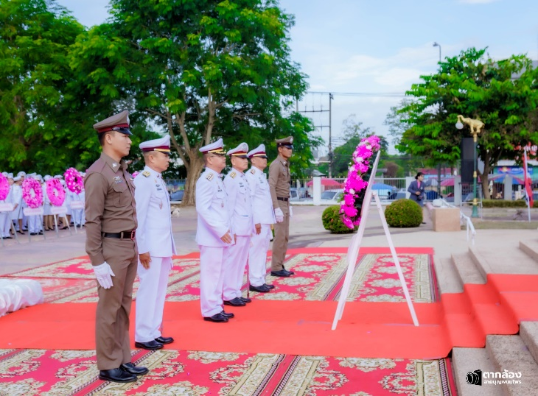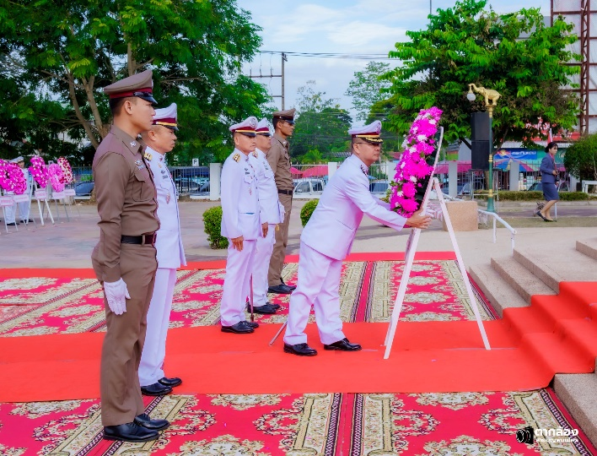
2. เมื่อวันที่ 13 ตุลาคม 2567 เวลา 07.00 น. พ.ต.อ.รัชพง นามปัดสา ผกก.สภ.พนมไพร พร้อมข้าราชการตำรวจ สภ.พนมไพร ร่วมกิจกรรมเนื่องในวันนวมินทรมหาราช ประจำปี 2567 ซึ่งเป็นวันคล้ายวันสวรรคต พระบาทสมเด็จพระบรมชนกาธิเบศรมหาภูมิพลอดุลยเดชมหาราช บรมนาถบพิตร ณ ห้องประชุมอำเภอพนมไพร ต.พนมไพร อ.พนมไพร จ.ร้อยเอ็ด โดยมีนายพศิน ศรีธร ปลัดอำเภอฯ รรท.นายอำเภอพนมไพร กิจกรรมประกอบด้วย พิธีเจริญพระพุทธมนต์และทำบุญตักบาตรถวายพระราชกุศล และพิธีวางพวงมาลาถวายราชสักการะ
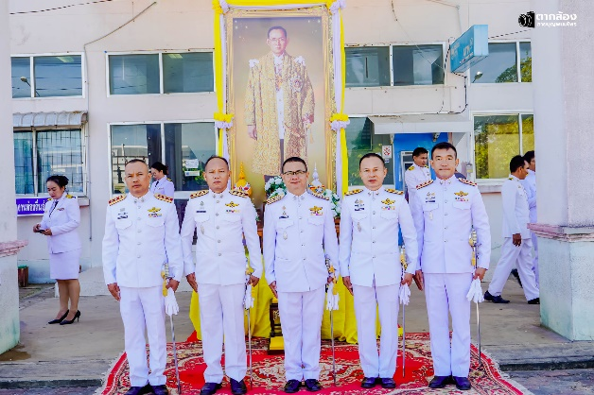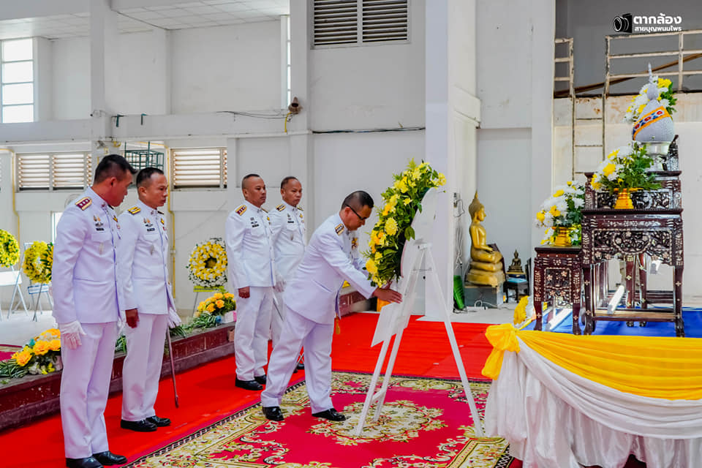

งานจราจร
1.วันนี้ 24 ตุลาคม 2567 เวลา 13.30 น. ร.ต.อ.สยาม ปะหุสี รอง สว.จร.สภ.พนมไพร ร้อยเวร 60 พร้อมเจ้าหน้าที่ตำรวจจราจร สภ.พนมไพร ได้รับแจ้งจากศูนย์วิทยุ 191 ว่ามีประชาชนขอความช่วยเหลือเนื่องจากรถยนต์ที่ขับขี่มา ทำธุระ ที่หน้าว่าการอำเภอพนมไพรเกิดเครื่องยนต์ขัดข้องสตาร์ทไม่ติด จึงได้ประสานชุดจราจรให้การช่วยเหลือใช้รถยนต์โล่พ่วงสายแบตเตอรี่สามารถเดินทางต่อไปได้
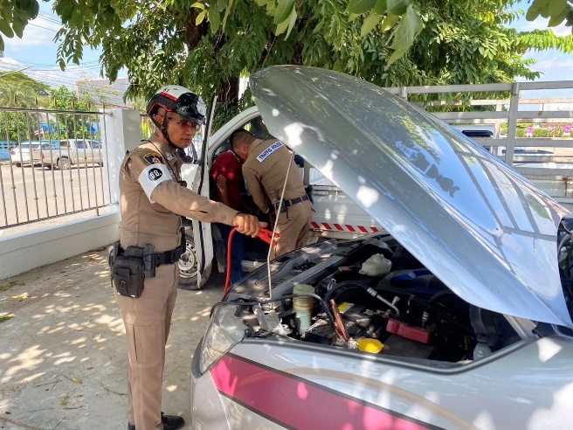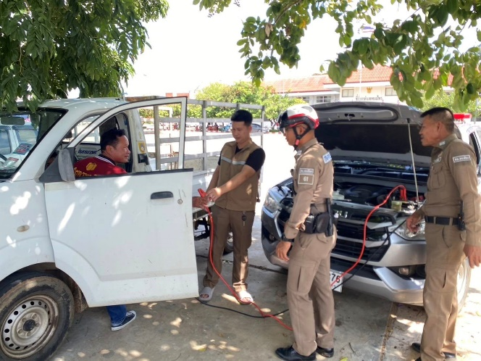

2.วันนี้ 18 ตุลาคม 2567 เวลา 17.30 น. พ.ต.อ.รัชพง นามปัดสา ผกก.สภ.พนมไพร มอบหมายให้ ร.ต.อ.สยาม ปะหุสี รอง สว.จร.สภ.พนมไพร ร.ต.ท.พิทักษ์สันติ โหราจันทร์ รอง สว.จร.สภ.พนมไพร พร้อมชุดจราจร สภ.พนมไพร ปฏิบัติหน้าที่อำนวยความสะดวกด้านการจราจร ขบวนแห่งานประเพณีไหลเรือไฟ ที่ อบต.พนมไพร (ท่าดอนกอก) ต.พนมไพร อ.พนมไพร จ.ร้อยเอ็ด
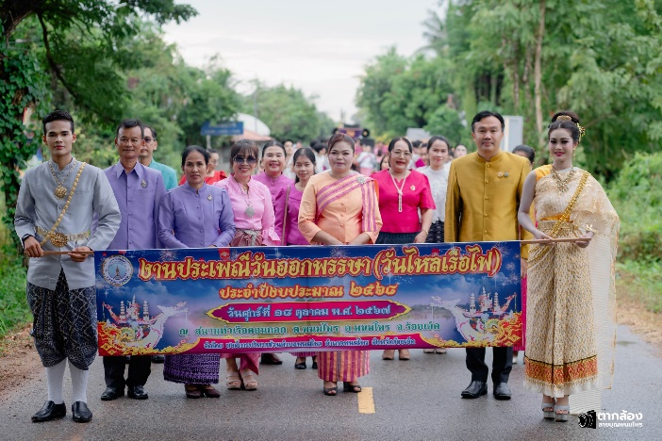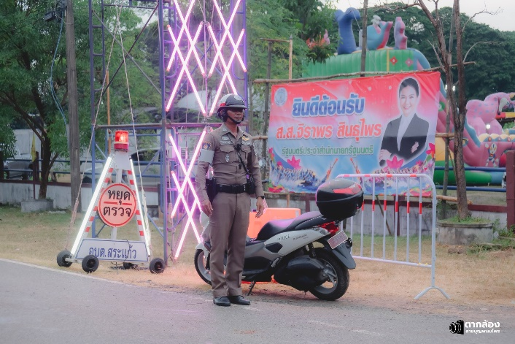

งานสืบสวน
1.วันนี้ 24 ตุลาคม 2567 เวลาประมาณ 11.45 น. ภายใต้การอำนวยการสั่งการของ พ.ต.อ.รัชพง นามปัดสา ผกก สภ.พนมไพร , พ.ต.ท.สมโภช แสวงแก้ว รอง ผกก.สส.ฯ , พ.ต.ท.ธนชัย หนองฮี สว.สส.ฯ นำโดย ร.ต.อ.ศุภกาญ ยะไวทย์ ,ร.ต.อ.สุพล บุญหงษ์ รอง สว.สส.ฯ ,ด.ต.มนตรี สิงห์นันท์ ,จ.ส.ต.ภูวนาท คันทา ,ส.ต.อ.ฤชา โยธานันต์ ชุดสืบสวน ระงับเหตุทะเลาะวิวาทที่บ้านแสนสุข ม.1 ต.แสนสุข อ.พนมไพร จ.ร้อยเอ็ด
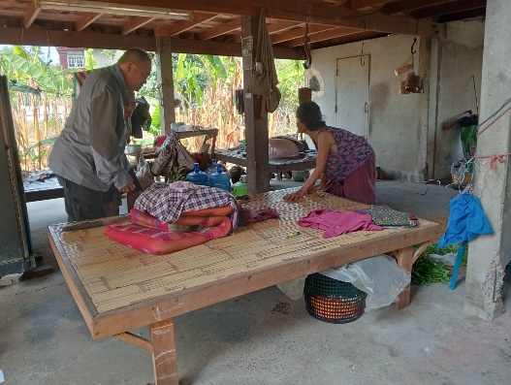

2.วันนี้ 9 ตุลาคม 2567 เวลาประมาณ 09.35 น. ภายใต้การอำนวยการสั่งการของ พ.ต.อ.รัชพง นามปัดสา ผกก สภ.พนมไพร , พ.ต.ท.สมโภช แสวงแก้ว รอง ผกก.สส.ฯ , พ.ต.ท.ธนชัย หนองฮี สว.สส.ฯ นำโดย ร.ต.อ.สุพล บุญหงษ์ รอง สว.สส.ฯ ,ด.ต.มนตรี สิงห์นันท์ ,จ.ส.ต.ภูวนาท คันทา ,ส.ต.อ.ฤชา โยธานันต์ ชุดสืบสวน ระงับผู้ป่วยทางจิต อาละวาด ก่อความเดือดร้อนให้กับญาติและประชาชนในหมู่บ้าน ที่บ้านวารีสวัสดิ์ ม.1 ต.วารีสวัสดิ์ข อ.พนมไพร จ.ร้อยเอ็ด นำส่ง รพ.พนมไพร
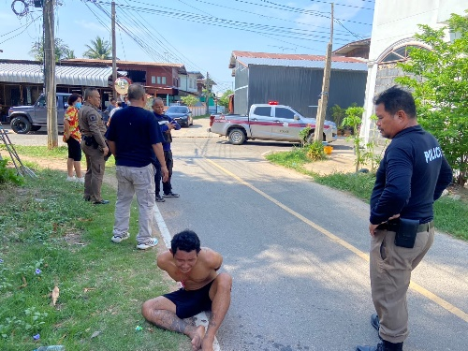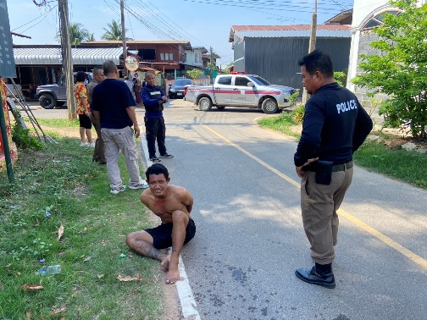

งานป้องกันปราบปราม
1.เมื่อวันที่ 17 ตุลาคม 2567 เวลา 20.00 น. พ.ต.ท.คมเพชร พลอาสา สวป.สภ.พนมไพร พร้อมข้าราชการตำรวจ สภ.พนมไพร ตั้งจุดตรวจ จุดสกัด ป้องกันปราบปรามยาเสพติดและอาชญากรรมในพื้นที่ ณ ถนนสายพนมไพร- มหาชนะชัย บริเวรแยกหน้าศาลเจ้าพ่อระงึม ต.พนมไพร อ.พนมไพร จ.ร้อยเอ็ด
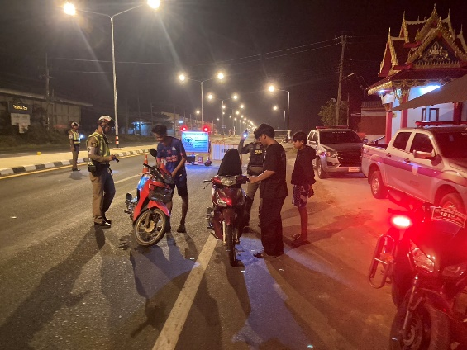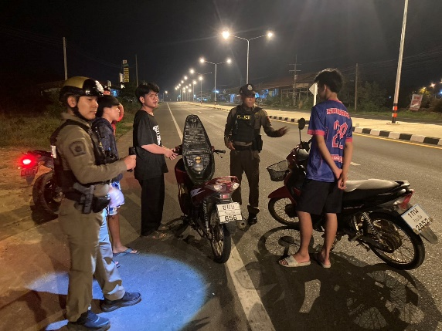
2. เมื่อวันที่ 19 ตุลาคม 2567 เวลา 08.00 น. พ.ต.ท.คมเพชร พลอาสา สวป.สภ.พนมไพร ปล่อยแถวสายตรวจ ประชุม ชี้แจง กำชับการปฏิบัติหน้าที่ พร้อมฝึกการใช้อาวุธ ก่อนออกปฏิบัติหน้าที่
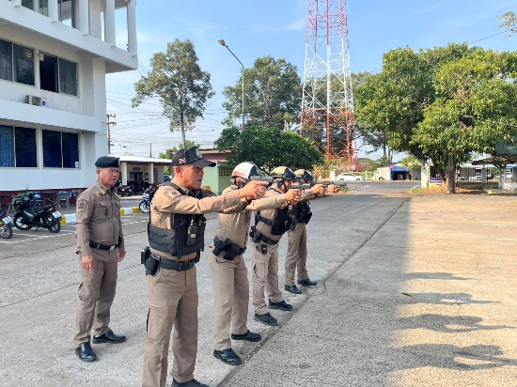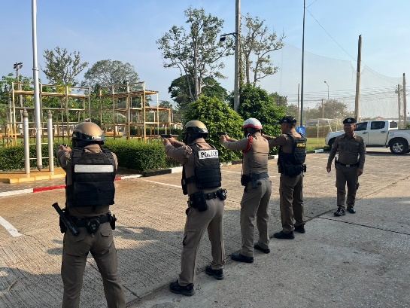

งานสอบสวน
วันนี้ 5 ตุลาคม 2567 เวลา 21.30 น.ร.ต.อ.สำเร็จ ปะภาวะเก พงส.เวร พร้อมเจ้าหน้าที่ตำรวจ ออกตรวจที่เกิดเหตุคดีทำร้ายร่างกาย ที่บ้านหนองทัพไทย ม.1 ต.หนองทัพไทย อ.พนมไพร จ.ร้อยเอ็ด
